ملاحظة :
الدكتور بدأ هذه المحاضرة بمراجعة جميع شرائح المحاضره السابقة لذلك من يتابع الدكتور سيجد تكرار للشرائح في هذه المحاضره انا قمت بتحويلها الى الوورد من بداية الرابعة فقط..حتى لايتكرر معنا المحتوى في الطباعه .ارجعوا للثالثه عند سماع شرح الدكتور.
- 4-

Middle English (1100-1500) الإنجليزية الوسطى (1100-1500)

In 1066 William the Conqueror, the Duke of Normandy (part of modern France)
في عام 1066 ويليام المُحتل ,الدوق الروماندي (نوع من الفرنسية الحديثة )
, invaded and conquered England.
غزى واستولى على انجلترا
The new conquerors (called the Normans) brought with them a kind of French,
المُستولون الجُدد (يسمون النورمانين)جُلبت معهم كنوع من الفرنسية ,
which became the language of the Royal Court, and the ruling and business classes.
اللتي أصبحت لغة الديوان الملكي , والمُسيطرة و درجات الأعمال .
For a period there was a kind of linguistic class division,
كان هناك فترة نوع من انقسام الطبقة اللغوية ,
where the lower classes spoke English and the upper classes spoke French.
هناك الطبقات الدُنيا يتكلمون الإنجليزية والطبقات العليا يتكلمون الفرنسية .
In the 14th century English became dominant in Britain again,
في القرن الرابع عشر الإنجليزية أصبحت المُهيمنة في بريطانيا مرة أخرى ,
but with many French words added.
لكن أضيفت الكثير من الكلمات الفرنسية .
This language is called Middle English.
هذه اللغة تُسمى الإنجليزية الوسطى .
It was the language of the great poet Chaucer (c1340-1400),
كانت لغة الشاعر الكبير تشوسر (1340-1400)
but it would still be difficult for native English speakers to understand today.
ولكنها تبقى صعبة الفهم للمتحدثين الأصلين بالانجليزية اليوم

Modern English: الإنجليزية الحديثة :

Early Modern English (1500 -1800)بدايات الإنجليزية الحديثة (1500-1800)

Towards the end of Middle English, a sudden and distinct change in pronunciation (the Great Vowel Shift) started,
نحو نهاية الإنجليزية الوسطى , فجاءة وأختلاف تغير في النطق (التحول الكبير في حرف العلة ) بدأ,
with vowels being pronounced shorter and shorter.
مع حرف العلة كونة أقصر وأقصر .
From the 16th century the British had contact with many peoples from around the world.
من القرن السادس عشر البريطانية تواصلت مع العديد من الناس حول العالم .
This, and the Renaissance of Classical learning,
هذه ,عصر النهضة للتعلم الكلاسيكي ,
meant that many new words and phrases entered the language.
تعني الكثير من الكلمات الجديدة والعبارات دخلت اللغة .
The invention of printing also meant that there was now a common language in print.
أختراع الطباعة أيضاً يعني هناك الآن لغة شائعة مطبوعة .

Books became cheaper and more people learned to read. Printing also brought standardization to English.
الكُتب أصبحت أرخص و الكثير من الناس تعلمت لتقرأ . الطباعة أيضاً جلبت توحيد الإنجليزية .
Spelling and grammar became fixed, and the dialect of London,
التهجئة والقواعد أصبحت ثابتة ,و اللهجة للندن .
where most publishing houses were, became the standard.
حيثُ كانت دُور النشر ,أصبحت المعيار .
In 1604 the first English dictionary was published.
في 1604 نشر أول قاموس انجليزي.

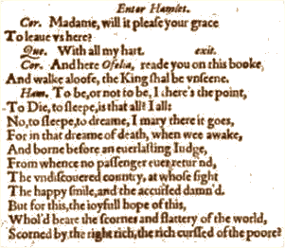

Late Modern English (1800-Present) أواخر الإنجليزية الحديثة (1800- الحاضر )

The main difference between Early Modern English and Late Modern English is vocabulary.
الفرق الأساسي بين أوائل اللغة الانجليزية الحديثة وأواخر الإنجليزية هو مفردات اللغة .
Late Modern English has many more words,
أواخر الإنجليزية لديها العديد من الكلمات الكثيرة ,
arising from two principal factors: firstly, the Industrial Revolution and technology created a need for new words;
العوامل الرئيسية المؤثرة اثنان , أولاً الثورة الصناعية والتكنولوجية كونت كلمات جديدة مُحتاجة ;
secondly, the British Empire at its height covered one quarter of the earth's surface, and the English language adopted foreign words from many countries.
ثانياً , الأمبرطورية البريطانية في أوجها غطت ربع سطح الأرض , واللغة الإنجليزية واعتمدت اللغة الإنجليزية الكلمات الأجنبية من بلدان كثيرة.

Varieties of English أصناف اللغة الانجليزية :

From around 1600, the English colonization of North America resulted in the creation of a distinct American variety of English.
من حوالي 1600، أدى الاستعمار الإنجليزية في أمريكا الشمالية في خلق مجموعة متنوعة أمريكية متميزة في اللغة الإنجليزية.

Some English pronunciations and words "froze" when they reached America.
بعض الألفاظ والكلمات "تجمدت" عندما وصلت امريكا.
In some ways, American English is more like the English of Shakespeare than modern British English is.
بطريقة ما,الإنجليزية الأمريكية تشبة الى حد كبير انجليزية شكسبير أكثر من الإنجليزية البريطانية.
Some expressions that the British call "Americanisms" are in fact original British expressions that were preserved in the colonies while lost for a time in Britain (for example trash for rubbish,
بعض التعابير البريطانية تسمى "أمريكانزيوم" في الحقيقة التعابير البريطانية اللتي حفظت في المستعمرات بينما فُقدت في البريطانية (على سبيل المثال أتلفت للزبالة )"الله يكرم القارئ"
loan as a verb instead of lend, and fall for autumn; another example, frame-up, was re-imported into Britain through Hollywood gangster movies).
القرض كفعل بدل من الإقراض , سقوط لــ الخريف : مثال آخر ، إطار المتابعة، أعيد استيرادها إلى بريطانيا من خلال أفلام عصابات هوليوود).
Spanish also had an influence on American English (and subsequently British English),
الاسبانية أيضاً أثرت في الأمريكية الإنجليزية (وبعد في الإنجليزية البريطانية ),
with words like canyon, ranch, stampede and vigilante being examples of Spanish words that entered English through the settlement of the American West.
مع الكلمات مثل الوادي, المزرعة , الاقتصاص كونها أمثلة من الكلمات الإسبانية التي دخلت اللغة الإنجليزية من خلال تسوية الغرب الأميركي.
French words (through Louisiana) and West African words (through the slave trade) also influenced American English (and so, to an extent, British English).
الكلمات الفرنسية (من خلال لوزيانا) وكلمات غرب افريقيا(من خلال تجارة الرقيق) أثرت في الإنجليزية الأمريكية (وهكذا، إلى حد ما، الإنجليزية البريطانية)
Today, American English is particularly influential, due to the USA's dominance of cinema,
الإنجليزية اليوم تأثرت خصوصاً, نظرا لهيمنة الولايات المتحدة الأمريكية للسينما,
television, popular music, trade and technology (including the Internet).
التلفاز , الموسيقى الشعبية , التجارة والتكنولوجيا(متضمنة الإنترنت)

But there are many other varieties of English around the world,
ولكن هناك العديد من الأصناف من الإنجليزية حول العالم ,
including for example Australian English, New Zealand English, Canadian English, South African English, Indian English and Caribbean English.
متضمنة على سبيل المثال الإنجليزية الاسترالية , الانجليزية النيوزلنديه , الإنجليزية الكندية , الانجليزية لجنوب افريقيا , الانجليزية الهندية وانجليزية منطقة البحر الكاريبي.

The Germanic Family of Languages اسر اللغات الجرمانية:
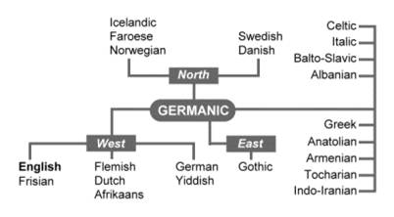
- English is a member of the Germanic family of languages.
- الإنجليزية عضو من اسر اللغات الجرمانية
- Germanic is a branch of the Indo-European language family.
- الجرمانية هي فرع من عائلة اللغات الهندو أوروبية.

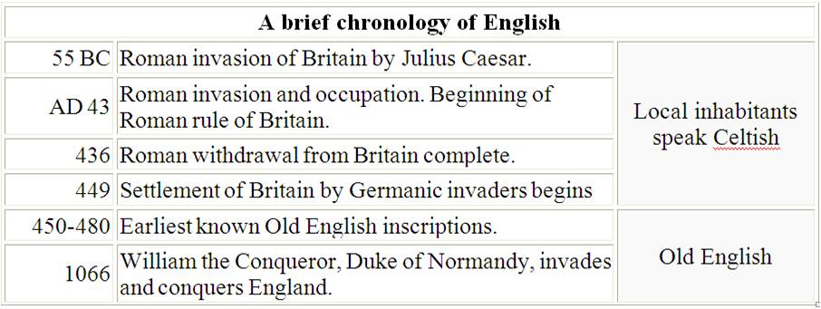
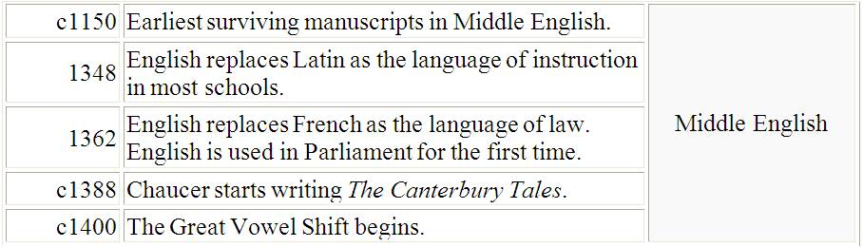
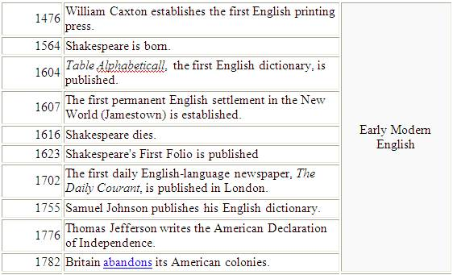

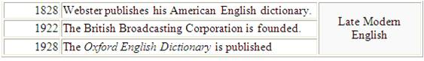

http://www.englishclub.com/english-language-history
http://www.thehistoryofenglish.com

Notes:___________________________________________________________________________________________________________________________________________________________________________________________________________________________________________________________________________________________________________________________________________________________________________________________________________________________________________________________________________________________________________________________________________________________________________________________________________________________________________________________________________________________________________________________________________________________________________________________________________________________________________________________________________________________________________________________________________________________________________________________________________________________________________________________________________________________________________________________________________________________________________________________________________________________________________________________________________________________________________________________________________________________________________________________________________________________________________________________________________________________________________________________________________________________________________________________________________________________________________________________________________________________________________________________________________________________________________________________________________________________________________________________________ ____________________________________________________________________________________________________________________________________________________________________________________________________________________________________________________________________________________________________________________________________________________________________________________________________________________________________________________________________________________________________________________________________________________________________________________________________________________________________________________________________________________________________________________________________________________________________________________________________________________________________________________________________________________________________________________________________

